**Projekt** do předmětu **VGE – Výpočetní geometrie**

**Název projektu**

řešitelé: **Matúš Gajdár**, xgajdar03  
**Patrik Chukir**, xchuki00  
**Ondřej Zemánek**, xzeman53

**Zadání**

Algoritmy pro surface simplification a smoothing

* Porovnanie jednotlivých knižníc v ktorých sme skúšali a porovnávali algoritmy simplification a smoothing
* Porovnání různých existujících implementací metod
* Vyhodnocení na modelech s různou složitostí
* Vyhodnocení pomocí **Hausdorff distance**

**Použité technologie**

Grafické knižnice:

* Libigl
* OpenMesh
* MeshLab
* Blender
* Metro

**Použité zdroje**

Použité knihovny:

Libigl: <https://libigl.github.io/tutorial/>

OpenMesh: <https://www.openmesh.org/media/Documentations/OpenMesh-6.3-Documentation/a00036.html>

MeshLab: <http://www.meshlab.net/>

Metro: <http://vcg.isti.cnr.it/activities/OLD/surfacegrevis/simplification/metro.html> [1]

Blender: <https://www.blender.org/>

Použité modely pro vyhodnocení:

Venus: [https://www.turbosquid.com/3d-models/free-obj-model-sculpture-venus-milo-aphrodite](https://www.turbosquid.com/3d-models/free-obj-model-sculpture-venus-milo-aphrodite/1093053)

Pig: <https://free3d.com/3d-model/pig-v2--998676.html>

Diamond: <https://www.turbosquid.com/3d-models/free-perfect-model/675252>

Sword: <https://www.turbosquid.com/3d-models/sword-obj-free/983256>

Skull: <https://free3d.com/3d-model/skull-v3--785914.html>

[1] Metro: measuring error on simplified surfaces

P. Cignoni, C. Rocchini and R. Scopigno

*Computer Graphics Forum*, Blackwell Publishers, vol. 17(2), June 1998, pp 167-174

[2]Michael Garland and Paul S. Heckbert. 1997. Surface simplification using quadric error metrics. In Proceedings of the 24th annual conference on Computer graphics and interactive techniques (SIGGRAPH '97). ACM Press/Addison-Wesley Publishing Co., New York, NY, USA, 209-216. DOI: https://doi.org/10.1145/258734.258849

**Nejdůležitější výstupy**

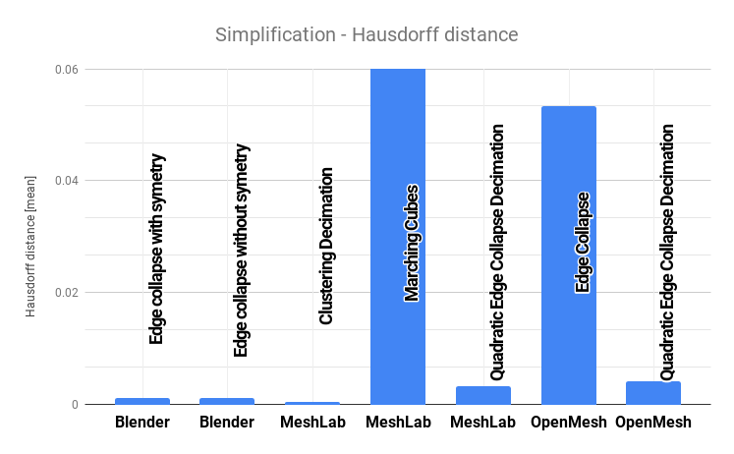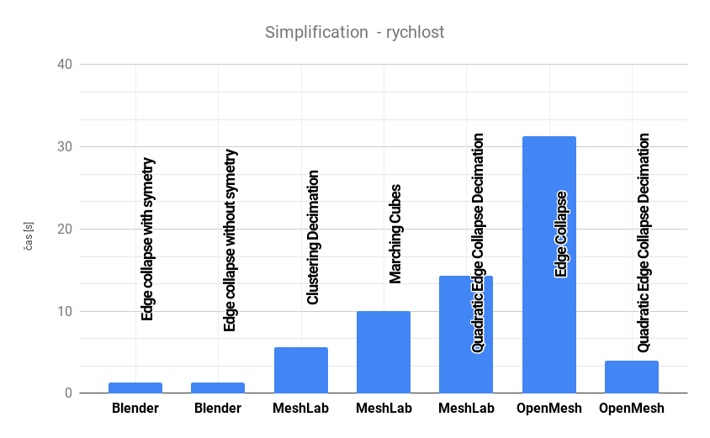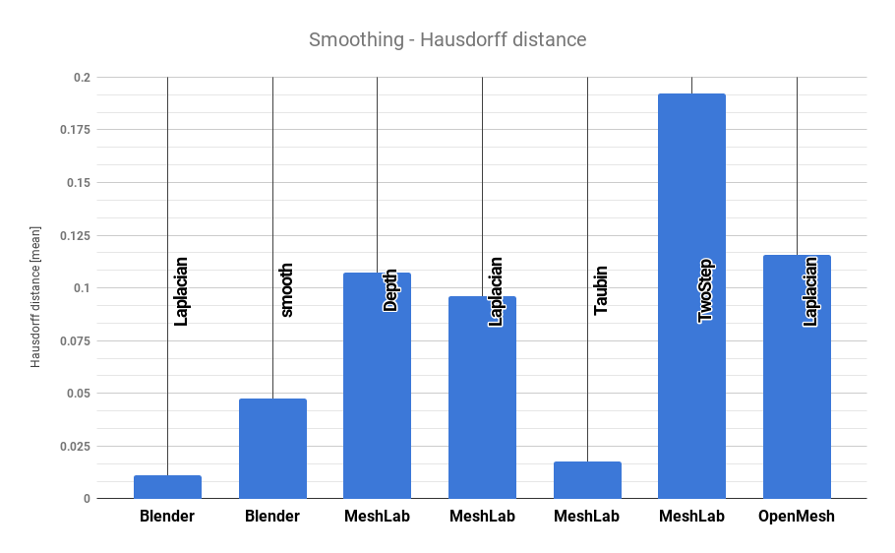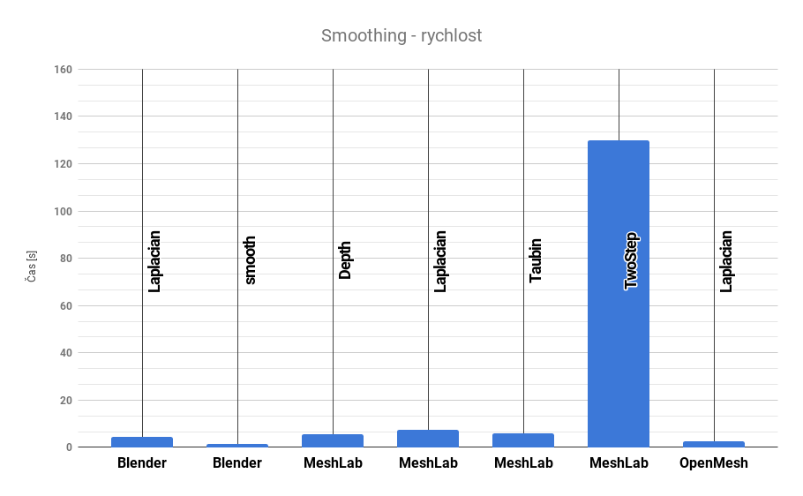

Grafy a odkaz na github

**Ovládání vytvořeného programu**

Výstupem našeho projektu je vyhodnocení, u kterého jsme používali vlastní skripty na automatické zpracování objektů. Skripty jsou přiloženy v archivu projektu s návody na spuštění. Použité programy a knihovny boli inštalované s oficiálne dostupných zdrojov, podľa príslušného návodu (viď Použité zdroje).

Hlavním výstupem projektu je excel dokument s naměřených hodnot, viz %pozice tabulky

**Rozdělení práce v týmu**

**Matúš Gajdár:** vytvárania objektov a meranie v Libigl, OpenMesh

**Patrik Chukir**: vytvárania objektov a meranie v Blender

**Ondřej Zemánek**: vytvárania objektov a meranie v MeshLab, zpracování dat

**Co bylo nejpracnější**

Matúš Gajdár:

* Štúdium používania jednotlivých knižníc.
* Štúdium pokročilejších metód (Quadric error metric).

Ondřej Zemánek:

* Pochopení používání parametrů u jednotlivých metod v MeshLabu. (**Mizerná dokumentace**)
* Automatizace jednotlivých metod a sladění výsledků z různých knihoven/aplikací.

Patrik Chukir

* Automatizace měření hausdorffské vzdálenosti v možnostech pythonu a blendru
* Prohledávání Blendru a hledání metod, které umí( simplifikačních a vyhlazovacích, mnoho marketingových názvů)

**Zkušenosti získané řešením projektu**

Naučili sme sa ako niektoré metódy v princípe pre simplification a smoothing fungujú.

* Simplification
  + základné rozdelenie
  + edge collapse - Quadratic error metric
* Smoothing
  + základné typy metód
  + laplacian

Vyskúšali sme si tieto algoritmy v praxi na objektoch v roznych knižniciach a pozorovali ako dobre tieto metódy fungujú použitím objektívnej metriky (Hausdorff).

Taktiež sme si všímali ako sa pracuje s jednotlivými knižnicami, či je možné napríklad vytvorenie skriptov pre zautomatizovanie aplikácie metód. Koľko metód vobec daná knižnica obsahuje. Aké parametre sa v metódach dajú nastavovať.

**Autoevaluace**

**Koncept řešení: 85%**

Pri koncepte boli návrhy konzultované s vyučujúcim. Společně s vyučujícím jsme vybrali knihovny a aplikace k vyhodnocení.

**Realizace: 70%**

Získali jsme přehled o možných metodách (a konkrétních implementacích) a jejich kvalitách. A v přehledné formě předali spolužákům, tedy splnili jsme cíle projektu.

**Využití zdrojů: 100%**

Pre projekt sme naplno využívali už existujúce knižnice a ich príslušné manuálové stránky.

**Hospodaření s časem: 65%**

Pravidelně jsme se scházeli a konzultovali řešení. Domluvené pravidla vyhodnocení jsme prováděli sami. Vyhodnocení výsledků jsme dělali společně.

**Spolupráce v týmu: 50%**

Kedže mal každý vlastnú knižnicu v ktorej skúšal jednotlivé algoritmy, bola práca spočiatku samostatná. Na evaluácii výsledkov už tým spolupracoval. S komunikací v týmu nebyl poblém.

**Celkový dojem: 50%** (pracnost, získané dovednosti, užitečnost, volba zadání, cokoliv, …)

Stručně (5-10 řádků) komentujte hodnocení.

Nejvíce času nám zabralo sladění vyhodnocení z různých knihoven. Získali jsme zkušenosti s vyhodnocováním v týmu. Každý přišel s různými nápady. Díky tomu se stalo vyhodnocování zajímavějším.

**Doporučení pro budoucí zadávání projektů**

Oceňujeme komunikaci s vedoucím projektu a taktéž obecné zadání.